墨香苑--碳中和视角下的全龄共享文化空间
全年负荷计算书

工程名称 | 墨香苑--碳中和视角下的全龄共享文化空间
设计编号 | GZA70056
建设单位
设计单位
计 算 人
校 对 人
审 核 人
计算日期 | 2025年2月22日



采用软件 | 暖通负荷BECH2024
软件版本 | 20240430(SP1)
研发单位 | 北京绿建软件股份有限公司
正版授权码 | T13271071707
目 录

1 建筑概况 1
2 气象数据 1
2.1 气象地点 1
2.2 逐日干球温度表 1
2.3 逐月辐照量表 2
2.4 峰值工况 2
3 软件介绍 2
4 围护结构 2
4.1 屋顶构造 2
4.1.1 保温平屋面：挤塑聚苯板(XPS)+钢筋混凝土 2
4.2 外墙构造 3
4.2.1 外墙（填充墙）构造一 3
4.3 挑空楼板构造 3
4.3.1 挑空楼板构造：TD3-90钢筋桁架楼承板+岩棉板 3
4.4 楼板构造 3
4.4.1 控温房间楼板构造一：挤塑聚苯板(XPS)+钢筋混凝土 3
4.5 周边地面构造 4
4.5.1 地面构造一 4
4.6 非周边地面构造 4
4.6.1 地面构造一 4
4.7 地下墙构造 4
4.7.1 地下墙构造一 4
4.8 门构造 5
4.9 窗构造 5
5 房间类型 5
5.1 房间参数表 5
5.2 作息时间表 5
6 系统设置 6
6.1 系统划分 6
6.2 运行时间表 6
7 计算结果 7
7.1 模拟周期 7
7.2 全年冷暖需求 7
7.3 负荷分项统计 7
7.4 逐月负荷表 8
8 附录 10

建筑概况
地理位置 | 江苏-南通
气候分区 | 夏热冬冷A区
北纬 | 32.08
东经 | 121.05
建筑名称 | 墨香苑--碳中和视角下的全龄共享文化空间
建筑类型 | 公共建筑
建筑面积 | 地上 6915.82 ㎡ | 地下 2682.87 ㎡
建筑高度 | 地上 14.00 m | 地下3.50
建筑层数 | 地上 4 | 地下 1
北向角度 | 180°

气象数据

气象地点
江苏-南通, 《建筑节能气象参数标准》JGJ346-2014

逐日干球温度表
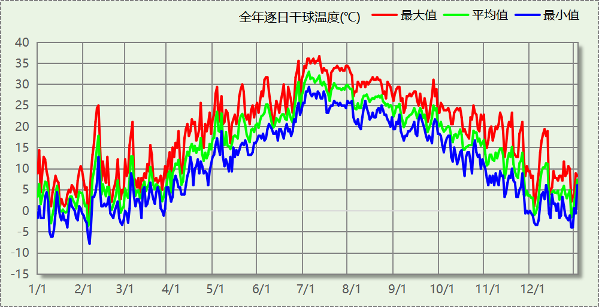

逐月辐照量表
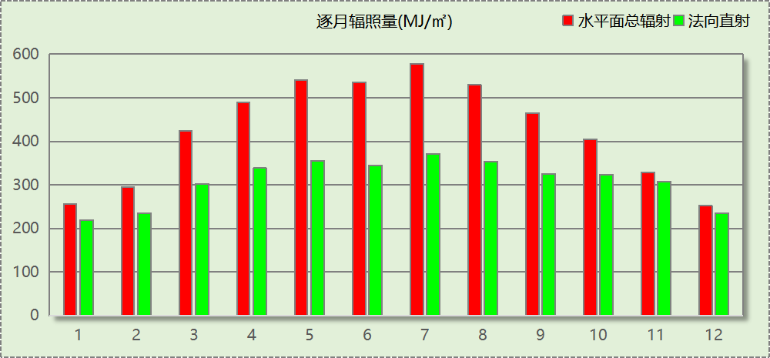

峰值工况
气象数据 | 时刻 | 干球温度(℃) | 湿球温度(℃) | 含湿量(g/kg) | 焓值(kj/kg)
最热 | 07月09日14时 | 36.7 | 27.8 | 20.3 | 89.0
最冷 | 02月04日06时 | -7.8 | -8.3 | 1.6 | -3.8

软件介绍
本报告采用的软件为绿建暖通负荷BECH2024，该软件紧密结合暖通和节能设计规范、可根据项目实际情况建立建筑热工模型，并可对围护结构材料、房间内扰发热、作息时间表、热回收方式等参数进行设置。
软件包含全国各地典型气象年数据，内置DOE2.1E内核，对于建筑的逐时负荷进行动态模拟，既可以模拟8760小时理想负荷，也可以根据设定好的采暖期/空调期进行逐时模拟。
软件还支持分析全年建筑能耗的来源构成，依据日射得热、新风负荷、围护传热和内扰得热进行归类分项，生成设计建筑全年负荷计算报告书，提供详实的数据和多样的图表，为设计师在设备选型、制定运行策略等方面提供参考和帮助。

围护结构

屋顶构造

保温平屋面：挤塑聚苯板(XPS)+钢筋混凝土
材料名称  （由上到下） | 厚度δ | 导热系数λ | 蓄热系数S | 修正  系数 | 热阻R | 热惰性  指标
材料名称  （由上到下） | (mm) | W/(m.K) | W/(㎡.K) | α | (㎡K)/W | D=R*S
细石混凝土 | 40 | 1.740 | 17.200 | 1.00 | 0.023 | 0.395
挤塑聚苯板(XPS) | 100 | 0.030 | 0.540 | 1.25 | 2.667 | 1.800
防水卷材 | 1 | － | － | － | － | －
陶粒混凝土找坡 | 30 | 0.890 | 10.360 | 1.50 | 0.022 | 0.349
钢筋混凝土 | 120 | 1.740 | 17.200 | 1.00 | 0.069 | 1.186
各层之和∑ | 291 | － | － | － | 2.781 | 3.731
传热系数K=1/(0.15+∑R) | 0.34

外墙构造

外墙（填充墙）构造一
材料名称  （由外到内） | 厚度δ | 导热系数λ | 蓄热系数S | 修正  系数 | 热阻R | 热惰性  指标
材料名称  （由外到内） | (mm) | W/(m.K) | W/(㎡.K) | α | (㎡K)/W | D=R*S
干挂铝板 | 1 | － | － | － | － | －
轻钢主龙骨+副龙骨 | 1 | － | － | － | － | －
锚固件固定 | 1 | － | － | － | － | －
高分子防水透气层 | 1 | － | － | － | － | －
岩棉板（夏热冬冷地区） | 30 | 0.040 | 0.700 | 1.20 | 0.625 | 0.525
防水砂浆 | 10 | 0.930 | 11.370 | 1.00 | 0.011 | 0.122
ALC外墙板 | 200 | 0.170 | 2.180 | 1.10 | 1.070 | 2.565
各层之和∑ | 244 | － | － | － | 1.705 | 3.212
传热系数K=1/(0.15+∑R) | 0.54

挑空楼板构造

挑空楼板构造：TD3-90钢筋桁架楼承板+岩棉板
材料名称  （由上到下） | 厚度δ | 导热系数λ | 蓄热系数S | 修正  系数 | 热阻R | 热惰性  指标
材料名称  （由上到下） | (mm) | W/(m.K) | W/(㎡.K) | α | (㎡K)/W | D=R*S
TD3-90钢筋桁架楼承板 | 120 | 1.740 | 17.200 | 1.00 | 0.069 | 1.186
胶粘剂 | 1 | － | － | － | － | －
岩棉板（夏热冬冷地区） | 60 | 0.040 | 0.700 | 1.20 | 1.250 | 1.050
抹面砂浆 | 10 | 0.930 | 11.306 | 1.00 | 0.011 | 0.122
各层之和∑ | 191 | － | － | － | 1.330 | 2.358
传热系数K=1/(0.15+∑R) | 0.68

楼板构造

控温房间楼板构造一：挤塑聚苯板(XPS)+钢筋混凝土
材料名称 | 厚度δ | 导热系数λ | 蓄热系数S | 修正  系数 | 热阻R | 热惰性  指标
材料名称 | (mm) | W/(m.K) | W/(㎡.K) | α | (㎡K)/W | D=R*S
饰面层 | 1 | － | － | － | － | －
细石混凝土（内配筋） | 40 | 1.740 | 17.200 | 1.00 | 0.023 | 0.395
挤塑聚苯板(XPS) | 10 | 0.030 | 0.540 | 1.25 | 0.267 | 0.180
钢筋混凝土 | 120 | 1.740 | 17.200 | 1.00 | 0.069 | 1.186
各层之和∑ | 171 | － | － | － | 0.359 | 1.762
传热系数K=1/(0.22+∑R) | 1.73

周边地面构造

地面构造一
材料名称 | 厚度δ | 导热系数λ | 蓄热系数S | 修正  系数 | 热阻R | 热惰性  指标
材料名称 | (mm) | W/(m.K) | W/(㎡.K) | α | (㎡K)/W | D=R*S
水泥砂浆 | 20 | 0.930 | 11.370 | 1.00 | 0.022 | 0.245
挤塑聚苯板(XPS) | 45 | 0.030 | 0.540 | 1.25 | 1.200 | 0.810
钢筋混凝土 | 120 | 1.740 | 17.200 | 1.00 | 0.069 | 1.186
各层之和∑ | 185 | － | － | － | 1.290 | 2.241
传热系数K=1/(0.11+∑R) | 0.32

非周边地面构造

地面构造一
材料名称 | 厚度δ | 导热系数λ | 蓄热系数S | 修正  系数 | 热阻R | 热惰性  指标
材料名称 | (mm) | W/(m.K) | W/(㎡.K) | α | (㎡K)/W | D=R*S
水泥砂浆 | 20 | 0.930 | 11.370 | 1.00 | 0.022 | 0.245
挤塑聚苯板(XPS) | 45 | 0.030 | 0.540 | 1.25 | 1.200 | 0.810
钢筋混凝土 | 120 | 1.740 | 17.200 | 1.00 | 0.069 | 1.186
各层之和∑ | 185 | － | － | － | 1.290 | 2.241
传热系数K=1/(0.11+∑R) | 0.22

地下墙构造

地下墙构造一
材料名称 | 厚度δ | 导热系数λ | 蓄热系数S | 修正  系数 | 热阻R | 热惰性  指标
材料名称 | (mm) | W/(m.K) | W/(㎡.K) | α | (㎡K)/W | D=R*S
钢筋混凝土 | 200 | 1.740 | 17.200 | 1.00 | 0.115 | 1.977
石灰砂浆 | 20 | 0.810 | 10.070 | 1.00 | 0.025 | 0.249
各层之和∑ | 220 | － | － | － | 0.140 | 2.226
传热系数K=1/(0.11+∑R) | 4.01

门构造
序号 | 构造名称 | 传热系数 | 备注
1 | 金属三防门(聚氨酯发泡) | 1.100

窗构造
序号 | 构造名称 | 传热系数 | 窗遮阳系数 | 可见光透射比 | 备注
1 | 60系列内外开下悬铝合金窗[5Low-E+9Ar+5Low-E+9A+5] | 1.600 | 0.320 | 0.620
2 | 65系列内平开塑料窗(5+12Ar+5Low-E+12Ar+5Low-E) | 1.200 | 0.316 | 0.620
3 | 65系列内平开塑料窗(5+12Ar+5Low-E+12Ar+5Low-E) | 1.200 | 0.316 | 0.620

房间类型

房间参数表
房间类型 | 空调温度  ℃ | 供暖温度  ℃ | 新风量 | 人员密度 | 照明功率  密度 | 电器设备  功率
一般商店 | 26 | 20 | 19(m^3/h.人) | 4(m^2/人) | 9(W/m^2) | 13(W/m^2)
书库 | 26 | 20 | 30(m^3/h.人) | 4(m^2/人) | 9(W/m^2) | 15(W/m^2)
会议室 | 26 | 18 | 14(m^3/h.人) | 2.5(m^2/人) | 8(W/m^2) | 15(W/m^2)
展示区 | 26 | 20 | 30(m^3/h.人) | 2.5(m^2/人) | 8(W/m^2) | 15(W/m^2)
报告厅 | 26 | 18 | 14(m^3/h.人) | 2.5(m^2/人) | 8(W/m^2) | 15(W/m^2)
普通办公室 | 26 | 20 | 30(m^3/h.人) | 8(m^2/人) | 8(W/m^2) | 15(W/m^2)
空房间 | － | － | 20(m^3/h.人) | 0(人) | 0(W/m^2) | 0(W/m^2)
空房间 | － | － | 20(m^3/h.人) | 0(人) | 0(W/m^2) | 0(W/m^2)
阅览室 | 26 | 20 | 30(m^3/h.人) | 2(m^2/人) | 9(W/m^2) | 15(W/m^2)
餐厅 | 26 | 18 | 30(m^3/h.人) | 2.5(m^2/人) | 8(W/m^2) | 15(W/m^2)

作息时间表
详见附录

系统设置

系统划分
系统编号 | 热回收  类型 | 启动  条件 | 回收  效率 | 排风  比例 | 面积(m2) | 包含的房间
默认 | 无 | -- | -- | -- | 6880.96 | 1004,1006,1005,1003,1002,X033,X032,X031,X030,X029,X028,X027,X026,X025,X024,X023,X022,X021,X020,X019,X018,X017,X016,X015,X014,X013,X012,X011,X010,X009,X008,X007,X006,X005,X004,X002,1004,1003,1002,X033,X032,X031,X030,X029,X028,X027,X026,X025,X024,X023,X022,X005,2001,2010,2002,X078,X075,X074,X070,X068,X067,X064,X062,X058,X056,X053,X051,X014,X008,X007,3002,3009,3003,3001,X077,X076,X073,X071,X069,X065,X063,X061,X059,X055,X054,X049,X017,X013,4007,X072,X066,X060,X057,X052,X050
Sys | 全热回收 | 温差启动  冷:≥5.0(℃)  暖:≥5.0(℃) | 冷:0.20, 暖:0.00 | 1.00 | 3741.99 | 1006,1005,X021,X020,X019,X018,X017,X016,X015,X014,X013,X012,X011,X010,X009,X008,X007,X006,X004,X002,2008,2005,X048,X042,X039,X037,X034,X032,X028,X020,X015,X047,X043,X041,X040,X038,X036,X033,X031,X027,X026,X024,X023,X021,X018,X016,X010,X006,X046,X035,X030,X029,X019,X012
Sys0 | 全热回收 | 温差启动  冷:≥5.0(℃)  暖:≥5.0(℃) | 冷:0.20, 暖:0.00 | 1.00 | 190.99 | X045,X044,X025,X022

运行时间表
详见附录

计算结果

模拟周期
供冷季(6.14-8.31) 供暖季(11.30-2.28)

全年冷暖需求
系统名称\负荷 | 供暖需求  (kWh) | 供暖指标  (kWh/㎡·a) | 供冷需求  (kWh) | 供冷指标  (kWh/㎡·a)
Sys | 109075 | 29.15 | 268092 | 71.64
Sys0 | 10836 | 56.74 | 13480 | 70.58
默认系统 | 0 | 0.00 | 0 | 0.00
建筑总计 | 119912 | 12.49 | 281572 | 29.33
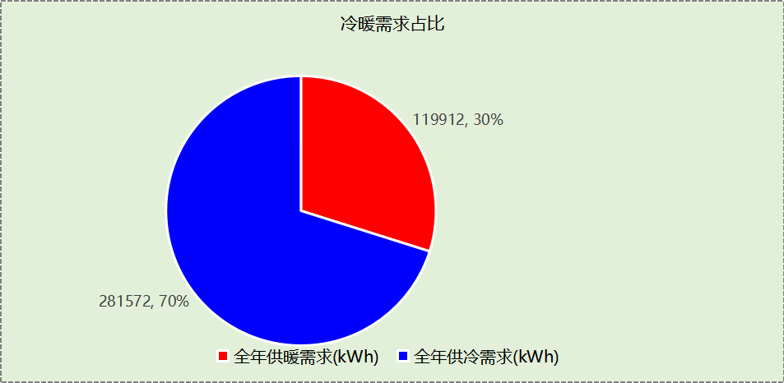

负荷分项统计
分类 | 围护传热 | 室内得热 | 窗日射 | 新风/渗透 | 热回收 | 合计
供暖(kWh/㎡) | -3.59 | 6.16 | 0.64 | -15.69 | 0.00 | -12.49
供冷(kWh/㎡) | 3.82 | 8.05 | 0.80 | 18.32 | -1.66 | 29.33
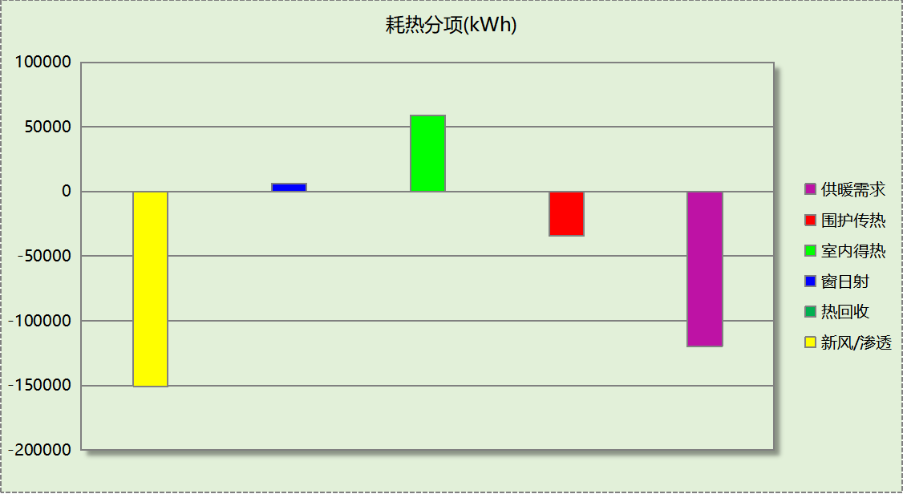
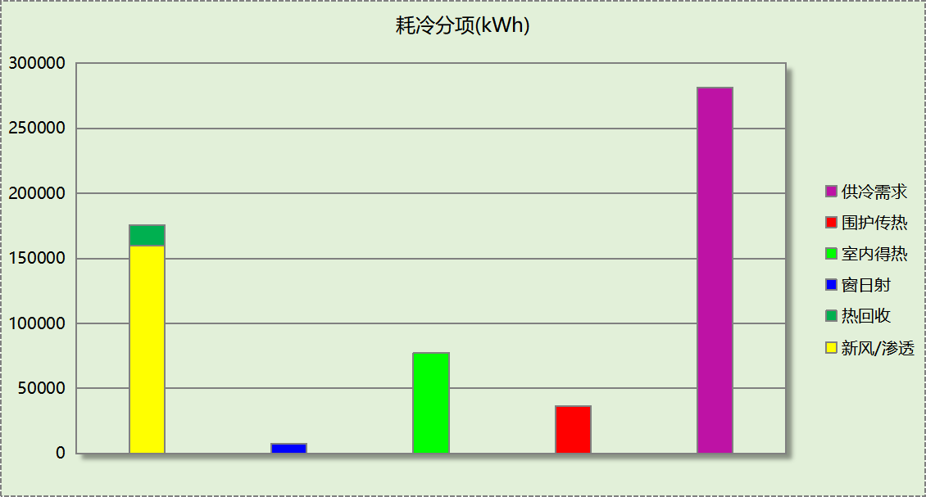

逐月负荷表
月份 | 供暖(kWh) | 供冷(kWh) | 热负荷  峰值(kW) | 热负荷  峰值时刻 | 冷负荷  峰值(kW) | 冷负荷  峰值时刻
1月 | 51283 | 0 | 410.905 | 1月9日7时 | 0.000 | --
2月 | 37826 | 0 | 518.224 | 2月4日7时 | 0.000 | --
3月 | 0 | 0 | 0.000 | -- | 0.000 | --
4月 | 0 | 0 | 0.000 | -- | 0.000 | --
5月 | 0 | 0 | 0.000 | -- | 0.000 | --
6月 | 0 | 44045 | 0.000 | -- | 592.696 | 6月28日15时
7月 | 0 | 131191 | 0.000 | -- | 672.249 | 7月9日8时
8月 | 0 | 106335 | 0.000 | -- | 576.317 | 8月8日12时
9月 | 0 | 0 | 0.000 | -- | 0.000 | --
10月 | 0 | 0 | 0.000 | -- | 0.000 | --
11月 | 0 | 0 | 0.000 | -- | 0.000 | --
12月 | 30802 | 0 | 355.975 | 12月27日7时 | 0.000 | --
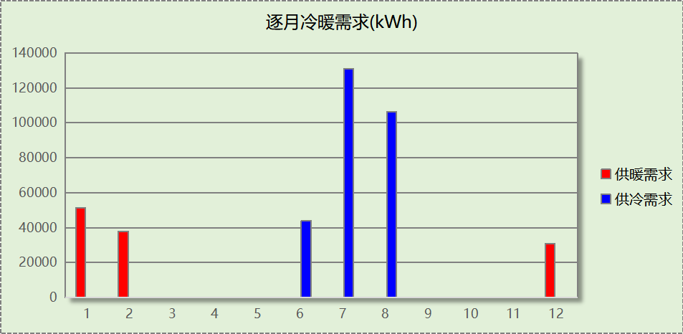
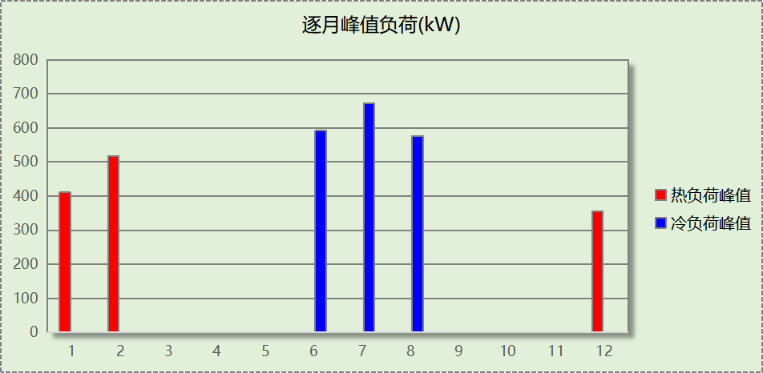

附录
工作日/节假日人员逐时在室率(%)

房间类型 | 1 | 2 | 3 | 4 | 5 | 6 | 7 | 8 | 9 | 10 | 11 | 12 | 13 | 14 | 15 | 16 | 17 | 18 | 19 | 20 | 21 | 22 | 23 | 24
一般商店 | 0 | 0 | 0 | 0 | 0 | 0 | 0 | 20 | 50 | 80 | 80 | 80 | 80 | 80 | 80 | 80 | 80 | 80 | 80 | 70 | 50 | 0 | 0 | 0
一般商店 | 0 | 0 | 0 | 0 | 0 | 0 | 0 | 20 | 50 | 80 | 80 | 80 | 80 | 80 | 80 | 80 | 80 | 80 | 80 | 70 | 50 | 0 | 0 | 0
书库 | 0 | 0 | 0 | 0 | 0 | 0 | 10 | 50 | 100 | 100 | 100 | 30 | 100 | 100 | 100 | 100 | 50 | 20 | 10 | 0 | 0 | 0 | 0 | 0
书库 | 0 | 0 | 0 | 0 | 0 | 0 | 0 | 20 | 45 | 0 | 0 | 0 | 0 | 0 | 0 | 0 | 0 | 0 | 0 | 0 | 0 | 0 | 0 | 0
会议室 | 0 | 0 | 0 | 0 | 0 | 0 | 10 | 50 | 100 | 100 | 100 | 30 | 100 | 100 | 100 | 100 | 50 | 20 | 10 | 0 | 0 | 0 | 0 | 0
会议室 | 0 | 0 | 0 | 0 | 0 | 0 | 0 | 20 | 45 | 0 | 0 | 0 | 0 | 0 | 0 | 0 | 0 | 0 | 0 | 0 | 0 | 0 | 0 | 0
展示区 | 0 | 0 | 0 | 0 | 0 | 0 | 10 | 50 | 100 | 100 | 100 | 30 | 100 | 100 | 100 | 100 | 50 | 20 | 10 | 0 | 0 | 0 | 0 | 0
展示区 | 0 | 0 | 0 | 0 | 0 | 0 | 0 | 20 | 45 | 0 | 0 | 0 | 0 | 0 | 0 | 0 | 0 | 0 | 0 | 0 | 0 | 0 | 0 | 0
报告厅 | 0 | 0 | 0 | 0 | 0 | 0 | 10 | 50 | 100 | 100 | 100 | 30 | 100 | 100 | 100 | 100 | 50 | 20 | 10 | 0 | 0 | 0 | 0 | 0
报告厅 | 0 | 0 | 0 | 0 | 0 | 0 | 0 | 20 | 45 | 0 | 0 | 0 | 0 | 0 | 0 | 0 | 0 | 0 | 0 | 0 | 0 | 0 | 0 | 0
普通办公室 | 0 | 0 | 0 | 0 | 0 | 0 | 10 | 50 | 100 | 100 | 100 | 30 | 100 | 100 | 100 | 100 | 50 | 20 | 10 | 0 | 0 | 0 | 0 | 0
普通办公室 | 0 | 0 | 0 | 0 | 0 | 0 | 0 | 20 | 45 | 0 | 0 | 0 | 0 | 0 | 0 | 0 | 0 | 0 | 0 | 0 | 0 | 0 | 0 | 0
空房间 | 0 | 0 | 0 | 0 | 0 | 0 | 0 | 20 | 50 | 80 | 80 | 80 | 80 | 80 | 80 | 80 | 80 | 80 | 80 | 70 | 50 | 0 | 0 | 0
空房间 | 0 | 0 | 0 | 0 | 0 | 0 | 0 | 20 | 50 | 80 | 80 | 80 | 80 | 80 | 80 | 80 | 80 | 80 | 80 | 70 | 50 | 0 | 0 | 0
空房间 | 0 | 0 | 0 | 0 | 0 | 0 | 0 | 20 | 50 | 80 | 80 | 80 | 80 | 80 | 80 | 80 | 80 | 80 | 80 | 70 | 50 | 0 | 0 | 0
空房间 | 0 | 0 | 0 | 0 | 0 | 0 | 0 | 0 | 0 | 0 | 0 | 0 | 0 | 0 | 0 | 0 | 0 | 0 | 0 | 0 | 0 | 0 | 0 | 0
阅览室 | 0 | 0 | 0 | 0 | 0 | 0 | 10 | 50 | 100 | 100 | 100 | 30 | 100 | 100 | 100 | 100 | 50 | 20 | 10 | 0 | 0 | 0 | 0 | 0
阅览室 | 0 | 0 | 0 | 0 | 0 | 0 | 0 | 20 | 45 | 0 | 0 | 0 | 0 | 0 | 0 | 0 | 0 | 0 | 0 | 0 | 0 | 0 | 0 | 0
餐厅 | 0 | 0 | 0 | 0 | 0 | 0 | 10 | 50 | 100 | 100 | 100 | 30 | 100 | 100 | 100 | 100 | 50 | 20 | 10 | 0 | 0 | 0 | 0 | 0
餐厅 | 0 | 0 | 0 | 0 | 0 | 0 | 0 | 20 | 45 | 0 | 0 | 0 | 0 | 0 | 0 | 0 | 0 | 0 | 0 | 0 | 0 | 0 | 0 | 0
注：上行：工作日；下行：节假日

工作日/节假日照明开关时间表(%)

房间类型 | 1 | 2 | 3 | 4 | 5 | 6 | 7 | 8 | 9 | 10 | 11 | 12 | 13 | 14 | 15 | 16 | 17 | 18 | 19 | 20 | 21 | 22 | 23 | 24
一般商店 | 10 | 10 | 10 | 10 | 10 | 10 | 10 | 50 | 60 | 60 | 60 | 60 | 60 | 60 | 60 | 60 | 80 | 90 | 100 | 100 | 100 | 10 | 10 | 10
一般商店 | 10 | 10 | 10 | 10 | 10 | 10 | 10 | 50 | 60 | 60 | 60 | 60 | 60 | 60 | 60 | 60 | 80 | 90 | 100 | 100 | 100 | 10 | 10 | 10
书库 | 10 | 10 | 10 | 10 | 10 | 10 | 10 | 36 | 62 | 56 | 54 | 43 | 53 | 55 | 58 | 67 | 40 | 18 | 10 | 10 | 10 | 10 | 10 | 10
书库 | 0 | 0 | 0 | 0 | 0 | 0 | 0 | 0 | 0 | 0 | 0 | 0 | 0 | 0 | 0 | 0 | 0 | 0 | 0 | 0 | 0 | 0 | 0 | 0
会议室 | 10 | 10 | 10 | 10 | 10 | 10 | 10 | 36 | 62 | 56 | 54 | 43 | 53 | 55 | 58 | 67 | 40 | 18 | 10 | 10 | 10 | 10 | 10 | 10
会议室 | 0 | 0 | 0 | 0 | 0 | 0 | 0 | 0 | 0 | 0 | 0 | 0 | 0 | 0 | 0 | 0 | 0 | 0 | 0 | 0 | 0 | 0 | 0 | 0
展示区 | 10 | 10 | 10 | 10 | 10 | 10 | 10 | 36 | 62 | 56 | 54 | 43 | 53 | 55 | 58 | 67 | 40 | 18 | 10 | 10 | 10 | 10 | 10 | 10
展示区 | 0 | 0 | 0 | 0 | 0 | 0 | 0 | 0 | 0 | 0 | 0 | 0 | 0 | 0 | 0 | 0 | 0 | 0 | 0 | 0 | 0 | 0 | 0 | 0
报告厅 | 10 | 10 | 10 | 10 | 10 | 10 | 10 | 36 | 62 | 56 | 54 | 43 | 53 | 55 | 58 | 67 | 40 | 18 | 10 | 10 | 10 | 10 | 10 | 10
报告厅 | 0 | 0 | 0 | 0 | 0 | 0 | 0 | 0 | 0 | 0 | 0 | 0 | 0 | 0 | 0 | 0 | 0 | 0 | 0 | 0 | 0 | 0 | 0 | 0
普通办公室 | 10 | 10 | 10 | 10 | 10 | 10 | 10 | 36 | 62 | 56 | 54 | 43 | 53 | 55 | 58 | 67 | 40 | 18 | 10 | 10 | 10 | 10 | 10 | 10
普通办公室 | 0 | 0 | 0 | 0 | 0 | 0 | 0 | 0 | 0 | 0 | 0 | 0 | 0 | 0 | 0 | 0 | 0 | 0 | 0 | 0 | 0 | 0 | 0 | 0
空房间 | 10 | 10 | 10 | 10 | 10 | 10 | 10 | 50 | 60 | 60 | 60 | 60 | 60 | 60 | 60 | 60 | 80 | 90 | 100 | 100 | 100 | 10 | 10 | 10
空房间 | 10 | 10 | 10 | 10 | 10 | 10 | 10 | 50 | 60 | 60 | 60 | 60 | 60 | 60 | 60 | 60 | 80 | 90 | 100 | 100 | 100 | 10 | 10 | 10
空房间 | 10 | 10 | 10 | 10 | 10 | 10 | 10 | 50 | 60 | 60 | 60 | 60 | 60 | 60 | 60 | 60 | 80 | 90 | 100 | 100 | 100 | 10 | 10 | 10
空房间 | 0 | 0 | 0 | 0 | 0 | 0 | 0 | 0 | 0 | 0 | 0 | 0 | 0 | 0 | 0 | 0 | 0 | 0 | 0 | 0 | 0 | 0 | 0 | 0
阅览室 | 10 | 10 | 10 | 10 | 10 | 10 | 10 | 36 | 62 | 56 | 54 | 43 | 53 | 55 | 58 | 67 | 40 | 18 | 10 | 10 | 10 | 10 | 10 | 10
阅览室 | 0 | 0 | 0 | 0 | 0 | 0 | 0 | 0 | 0 | 0 | 0 | 0 | 0 | 0 | 0 | 0 | 0 | 0 | 0 | 0 | 0 | 0 | 0 | 0
餐厅 | 10 | 10 | 10 | 10 | 10 | 10 | 10 | 36 | 62 | 56 | 54 | 43 | 53 | 55 | 58 | 67 | 40 | 18 | 10 | 10 | 10 | 10 | 10 | 10
餐厅 | 0 | 0 | 0 | 0 | 0 | 0 | 0 | 0 | 0 | 0 | 0 | 0 | 0 | 0 | 0 | 0 | 0 | 0 | 0 | 0 | 0 | 0 | 0 | 0
注：上行：工作日；下行：节假日

工作日/节假日设备逐时使用率(%)

房间类型 | 1 | 2 | 3 | 4 | 5 | 6 | 7 | 8 | 9 | 10 | 11 | 12 | 13 | 14 | 15 | 16 | 17 | 18 | 19 | 20 | 21 | 22 | 23 | 24
一般商店 | 0 | 0 | 0 | 0 | 0 | 0 | 0 | 30 | 50 | 80 | 80 | 80 | 80 | 80 | 80 | 80 | 80 | 80 | 80 | 70 | 50 | 0 | 0 | 0
一般商店 | 0 | 0 | 0 | 0 | 0 | 0 | 0 | 30 | 50 | 80 | 80 | 80 | 80 | 80 | 80 | 80 | 80 | 80 | 80 | 70 | 50 | 0 | 0 | 0
书库 | 0 | 0 | 0 | 0 | 0 | 0 | 10 | 50 | 100 | 100 | 100 | 100 | 100 | 100 | 100 | 100 | 50 | 20 | 10 | 0 | 0 | 0 | 0 | 0
书库 | 0 | 0 | 0 | 0 | 0 | 0 | 0 | 0 | 0 | 0 | 0 | 0 | 0 | 0 | 0 | 0 | 0 | 0 | 0 | 0 | 0 | 0 | 0 | 0
会议室 | 0 | 0 | 0 | 0 | 0 | 0 | 10 | 50 | 100 | 100 | 100 | 100 | 100 | 100 | 100 | 100 | 50 | 20 | 10 | 0 | 0 | 0 | 0 | 0
会议室 | 0 | 0 | 0 | 0 | 0 | 0 | 0 | 0 | 0 | 0 | 0 | 0 | 0 | 0 | 0 | 0 | 0 | 0 | 0 | 0 | 0 | 0 | 0 | 0
展示区 | 0 | 0 | 0 | 0 | 0 | 0 | 10 | 50 | 100 | 100 | 100 | 100 | 100 | 100 | 100 | 100 | 50 | 20 | 10 | 0 | 0 | 0 | 0 | 0
展示区 | 0 | 0 | 0 | 0 | 0 | 0 | 0 | 0 | 0 | 0 | 0 | 0 | 0 | 0 | 0 | 0 | 0 | 0 | 0 | 0 | 0 | 0 | 0 | 0
报告厅 | 0 | 0 | 0 | 0 | 0 | 0 | 10 | 50 | 100 | 100 | 100 | 100 | 100 | 100 | 100 | 100 | 50 | 20 | 10 | 0 | 0 | 0 | 0 | 0
报告厅 | 0 | 0 | 0 | 0 | 0 | 0 | 0 | 0 | 0 | 0 | 0 | 0 | 0 | 0 | 0 | 0 | 0 | 0 | 0 | 0 | 0 | 0 | 0 | 0
普通办公室 | 0 | 0 | 0 | 0 | 0 | 0 | 10 | 50 | 100 | 100 | 100 | 100 | 100 | 100 | 100 | 100 | 50 | 20 | 10 | 0 | 0 | 0 | 0 | 0
普通办公室 | 0 | 0 | 0 | 0 | 0 | 0 | 0 | 0 | 0 | 0 | 0 | 0 | 0 | 0 | 0 | 0 | 0 | 0 | 0 | 0 | 0 | 0 | 0 | 0
空房间 | 0 | 0 | 0 | 0 | 0 | 0 | 0 | 30 | 50 | 80 | 80 | 80 | 80 | 80 | 80 | 80 | 80 | 80 | 80 | 70 | 50 | 0 | 0 | 0
空房间 | 0 | 0 | 0 | 0 | 0 | 0 | 0 | 30 | 50 | 80 | 80 | 80 | 80 | 80 | 80 | 80 | 80 | 80 | 80 | 70 | 50 | 0 | 0 | 0
空房间 | 0 | 0 | 0 | 0 | 0 | 0 | 0 | 30 | 50 | 80 | 80 | 80 | 80 | 80 | 80 | 80 | 80 | 80 | 80 | 70 | 50 | 0 | 0 | 0
空房间 | 0 | 0 | 0 | 0 | 0 | 0 | 0 | 0 | 0 | 0 | 0 | 0 | 0 | 0 | 0 | 0 | 0 | 0 | 0 | 0 | 0 | 0 | 0 | 0
阅览室 | 0 | 0 | 0 | 0 | 0 | 0 | 10 | 50 | 100 | 100 | 100 | 100 | 100 | 100 | 100 | 100 | 50 | 20 | 10 | 0 | 0 | 0 | 0 | 0
阅览室 | 0 | 0 | 0 | 0 | 0 | 0 | 0 | 0 | 0 | 0 | 0 | 0 | 0 | 0 | 0 | 0 | 0 | 0 | 0 | 0 | 0 | 0 | 0 | 0
餐厅 | 0 | 0 | 0 | 0 | 0 | 0 | 10 | 50 | 100 | 100 | 100 | 100 | 100 | 100 | 100 | 100 | 50 | 20 | 10 | 0 | 0 | 0 | 0 | 0
餐厅 | 0 | 0 | 0 | 0 | 0 | 0 | 0 | 0 | 0 | 0 | 0 | 0 | 0 | 0 | 0 | 0 | 0 | 0 | 0 | 0 | 0 | 0 | 0 | 0
注：上行：工作日；下行：节假日

工作日/节假日空调系统开关时间表
采暖期：
系统编号 | 1 | 2 | 3 | 4 | 5 | 6 | 7 | 8 | 9 | 10 | 11 | 12 | 13 | 14 | 15 | 16 | 17 | 18 | 19 | 20 | 21 | 22 | 23 | 24
默认 | 0 | 0 | 0 | 0 | 0 | 0 | 0 | 1 | 1 | 1 | 1 | 1 | 1 | 1 | 1 | 1 | 1 | 1 | 1 | 1 | 1 | 0 | 0 | 0
默认 | 0 | 0 | 0 | 0 | 0 | 0 | 0 | 1 | 1 | 1 | 1 | 1 | 1 | 1 | 1 | 1 | 1 | 1 | 1 | 1 | 1 | 0 | 0 | 0
Sys | 0 | 0 | 0 | 0 | 0 | 0 | 0 | 1 | 1 | 1 | 1 | 1 | 1 | 1 | 1 | 1 | 1 | 1 | 1 | 1 | 1 | 1 | 0 | 0
Sys | 0 | 0 | 0 | 0 | 0 | 0 | 0 | 0 | 0 | 0 | 0 | 0 | 0 | 0 | 0 | 0 | 0 | 0 | 0 | 0 | 0 | 0 | 0 | 0
Sys0 | 1 | 1 | 1 | 1 | 1 | 1 | 1 | 1 | 1 | 1 | 1 | 1 | 1 | 1 | 1 | 1 | 1 | 1 | 1 | 1 | 1 | 1 | 1 | 1
Sys0 | 0 | 0 | 0 | 0 | 0 | 0 | 0 | 0 | 0 | 0 | 0 | 0 | 0 | 0 | 0 | 0 | 0 | 0 | 0 | 0 | 0 | 0 | 0 | 0
供冷期：

系统编号 | 1 | 2 | 3 | 4 | 5 | 6 | 7 | 8 | 9 | 10 | 11 | 12 | 13 | 14 | 15 | 16 | 17 | 18 | 19 | 20 | 21 | 22 | 23 | 24
默认 | 0 | 0 | 0 | 0 | 0 | 0 | 0 | 1 | 1 | 1 | 1 | 1 | 1 | 1 | 1 | 1 | 1 | 1 | 1 | 1 | 1 | 0 | 0 | 0
默认 | 0 | 0 | 0 | 0 | 0 | 0 | 0 | 1 | 1 | 1 | 1 | 1 | 1 | 1 | 1 | 1 | 1 | 1 | 1 | 1 | 1 | 0 | 0 | 0
Sys | 0 | 0 | 0 | 0 | 0 | 0 | 0 | 1 | 1 | 1 | 1 | 1 | 1 | 1 | 1 | 1 | 1 | 1 | 1 | 1 | 1 | 1 | 0 | 0
Sys | 0 | 0 | 0 | 0 | 0 | 0 | 0 | 0 | 0 | 0 | 0 | 0 | 0 | 0 | 0 | 0 | 0 | 0 | 0 | 0 | 0 | 0 | 0 | 0
Sys0 | 1 | 1 | 1 | 1 | 1 | 1 | 1 | 1 | 1 | 1 | 1 | 1 | 1 | 1 | 1 | 1 | 1 | 1 | 1 | 1 | 1 | 1 | 1 | 1
Sys0 | 0 | 0 | 0 | 0 | 0 | 0 | 0 | 0 | 0 | 0 | 0 | 0 | 0 | 0 | 0 | 0 | 0 | 0 | 0 | 0 | 0 | 0 | 0 | 0
注：上行：工作日；下行：节假日

